《积极心理学视域下家校共育模式实践探索》
课题成员理论学习表

姓名 | 郭雯萱 | 学习形式 | 线上阅读论文 | 日期 | 2024.10
来源 | 《甘肃教育研究》 | 书籍、论文名称 | 《“双减”背景下小学低年级家校共育开展亲子绘本阅读的研究》
学习内容概要  （不够填写另附纸） | 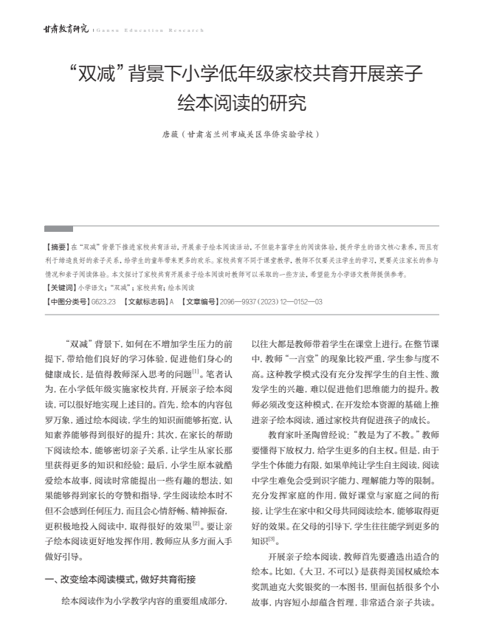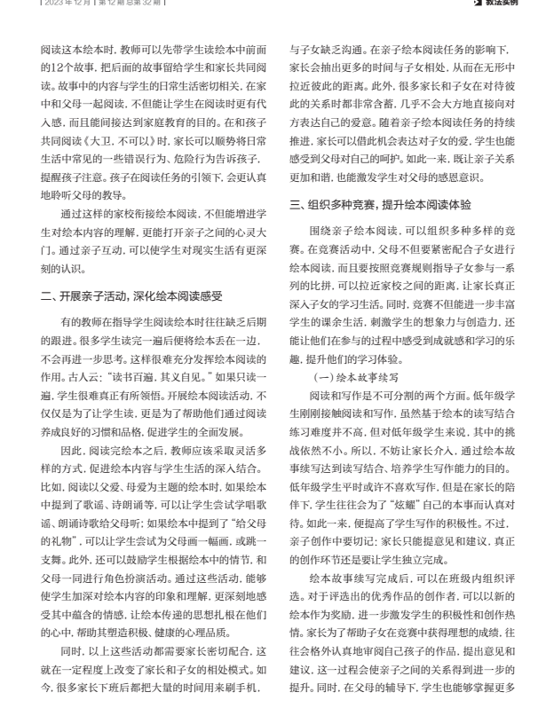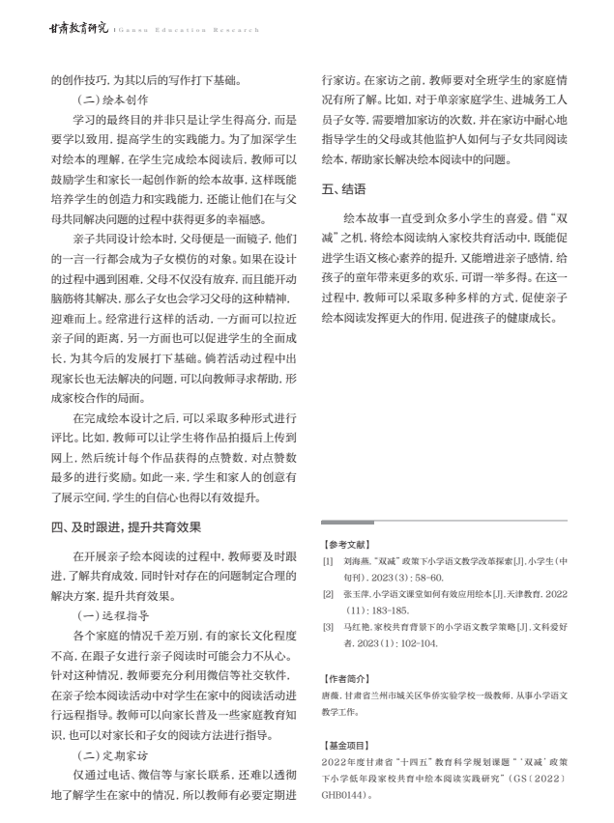
学习  心得 | 在当前“双减”政策背景下推进家校共育活动，开展亲子绘本阅读活动，是十分有必要的，不但能丰富学生的阅读体验，提升学生的语文核心素养，而且有利于缔造良好的亲子关系。作为教师，我们要采取多种形式，让亲子绘本阅读发挥更大的作用，从而在家校共育的背景下形成合力，促进孩子的健康成长。

